Министерство образования и науки Российской Федерации

федеральное государственное автономное образовательное учреждение высшего образования

«САНКТ-ПЕТЕРБУРГСКИЙ НАЦИОНАЛЬНЫЙ ИССЛЕДОВАТЕЛЬСКИЙ

УНИВЕРСИТЕТ ИТМО»

Факультет среднего профессионального образования

ОТЧЁТ

ПО ПРАКТИЧЕСКОЙ РАБОТЕ № 6

по теме: Разработка интерфейсов для выполнения crud-операций над базой данных средствами PHP

по дисциплине: Основы проектирования баз данных

Специальность 09.02.07 Информационные системы и программирование

Выполнила:

студентка группы Y2436

________ Гринзайд А. М.

Проверил:

________ Говоров А.И.

Дата: «____» ____________ 2020г.

Оценка ___________

Санкт-Петербург 2020

Цель работы

Цель практической работы №6: овладеть практическими навыками разработки форм для вставки, выборки и редактирования данных.

Задание

1. Изучить функции открытия соединения к базе данных средствами PHP.
2. Изучить основные функции для создания php-скрипта (на базе видео-уроков 1-7).
3. Создать сайт с использованием базовых возможностей PHP (в соответствии с содержанием видео-уроков 1-7).

Выполнение

Интерфейс представляет возможность выбора функции для вывода данных таблиц, а также возможности добавления и удаления.

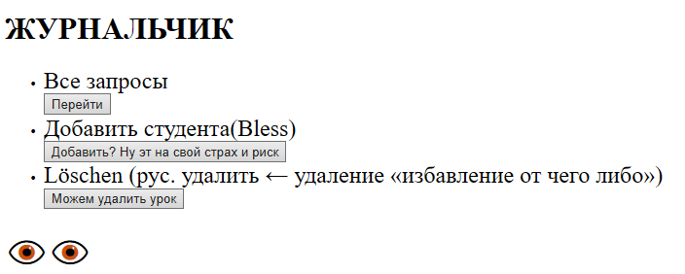

*Рисунок 1 – Главный экран интерфейса*

ВВОД ДАННЫХ В ТаблицУ STUDENT

Запрос заносит данные об новом студенте.

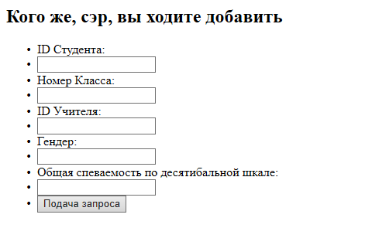

*Рисунок 2 – Интерфейс запроса для таблицы STUDENT*

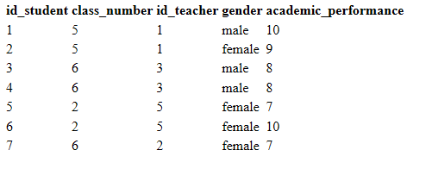

*Рисунок 3 – Пример вывода при добавлении данных в таблицу STUDENT*

Удаление ДАННЫХ из Таблицы STUDENT

Запрос удаления данных студента по id.

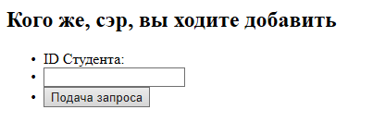

*Рисунок 9 – Интерфейс запроса для таблицы STUDENT 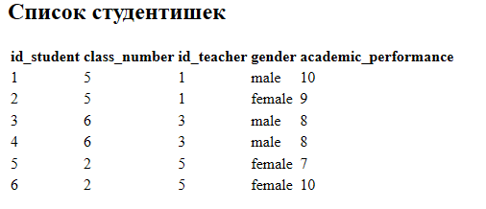*

*Рисунок 10 – Пример вывода при удалении данных из таблицы STUDENT*

ЗАПРОСЫ

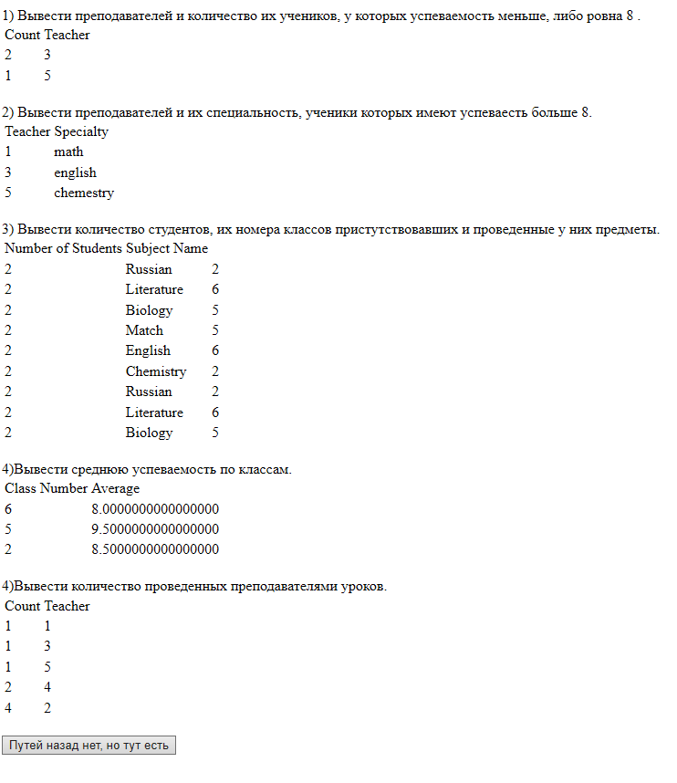

ЛИСТИНГ

Запрос удаления данных студента по id.

1. 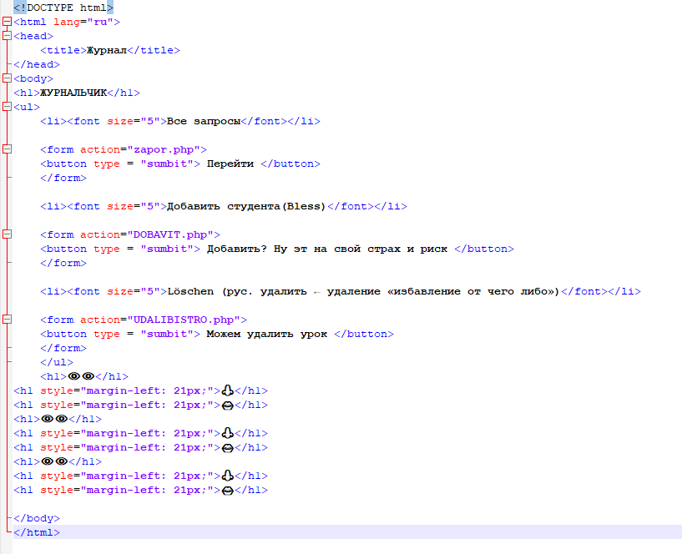Главный экран, файл index.php
2. 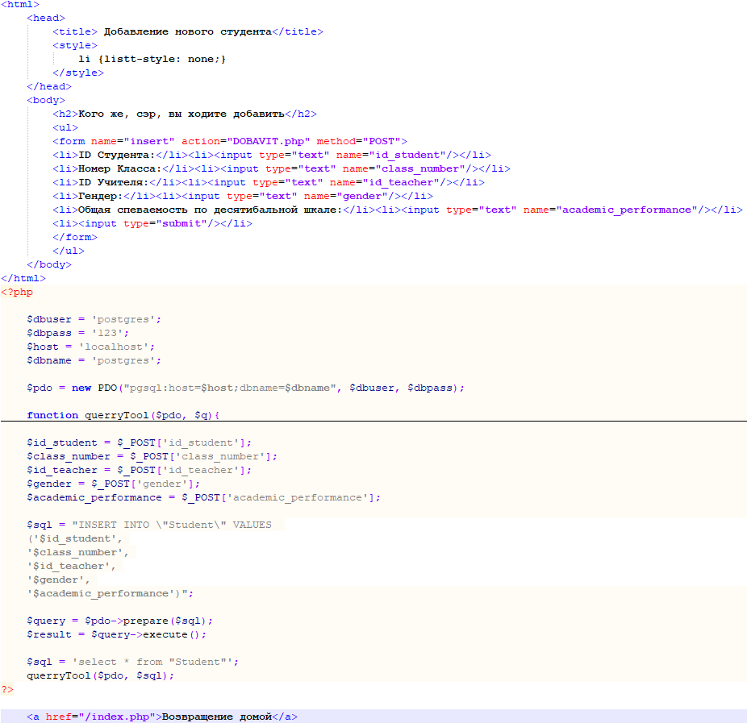Ввод данных, файл DOBAVIT.php
3. 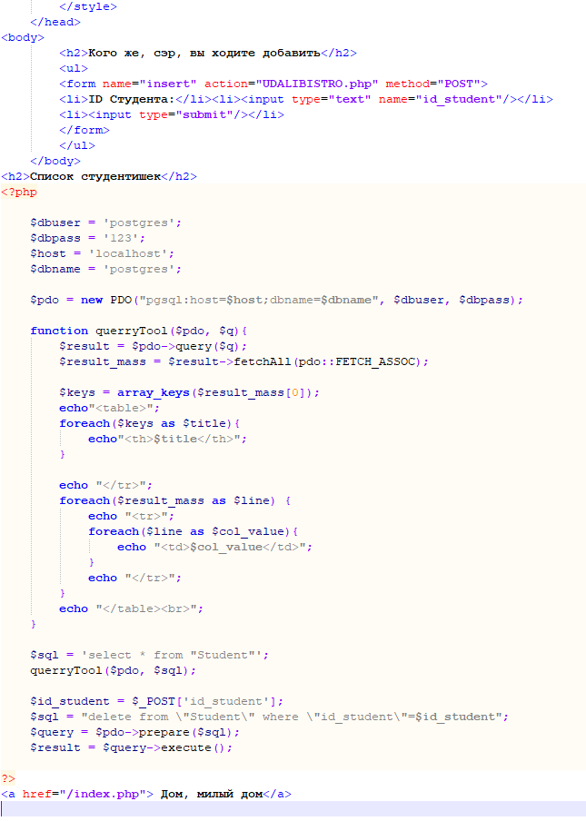Удаление данных, файл UDALIBISTRO.php
4. 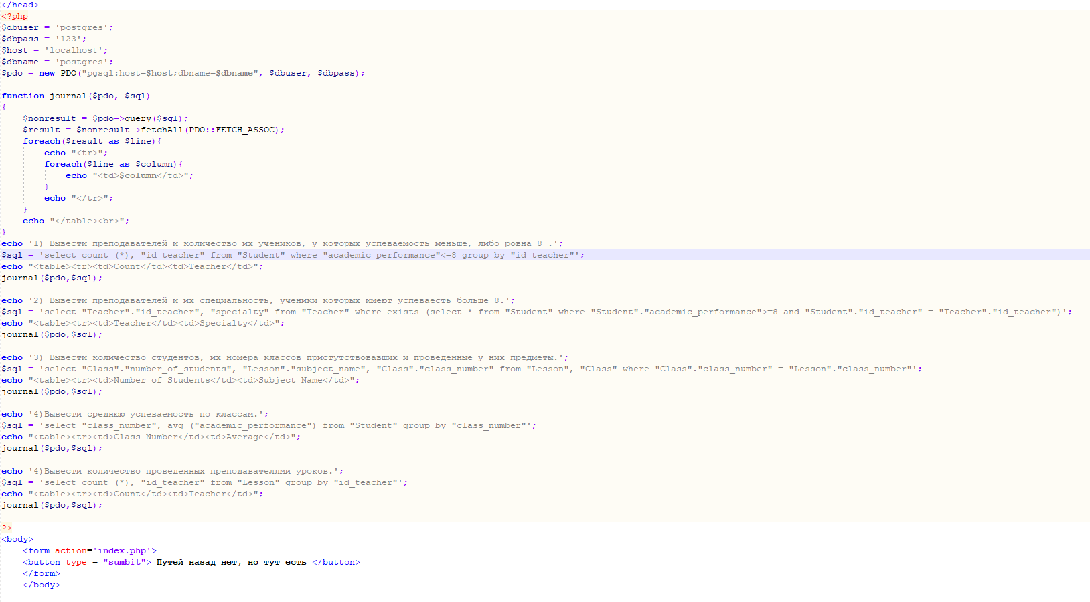Запросы, файл zapor.php